大学生创新创业训练计划项目申请书

所在学校 宁夏理工学院
项目名称 面向低速场景的轻量化多模态轨迹预测系统
项目负责人 张芝芊 联系电话 17603722058
所在学院 计算机科学与工程学院
学 号2305006156专业班级 软工（卓越）23101班
指导教师 谷佳
申请日期

宁夏理工学院创新创业学院 制
2026年4月

填 写 说 明

1.本申请书所列各项内容均须实事求是，认真填写，表达明确严谨，简明扼要。
2.申请人可以是个人，也可为创新创业团队，首页只填主持人，团队成员均为参加项目的学生。
3.本申请书为A4，左侧装订成册。可网上下载、自行复印或加页，但格式、内容、大小均须与原件一致。
4.主持人所在学院认真审核,经初评和答辩，签署意见后，将申请书报送学校主管部门。

一、基本情况
项目名称 |  | 面向低速场景的轻量化多模态轨迹预测系统
项目类型 |  | R创新训练项目 □创业训练项目
项目实施时间 |  | 起始时间：2026年5月 完成时间：
所属学科 |  | 计算机科学与技术
项目来源 |  | □教师教科研课题子项目 □竞赛项目 R自主选题 □其它来源
申请人或申请团队 |  |  | 姓名 | 学号 | 所在院系/专业 | 联系电话 |  | E-mail
申请人或申请团队 | 主持人 |  | 张芝芊 | 2305006156 | 计算机科学与工程学院  软件工程 | 17603722058 |  | 2184306684@qq.com
申请人或申请团队 | 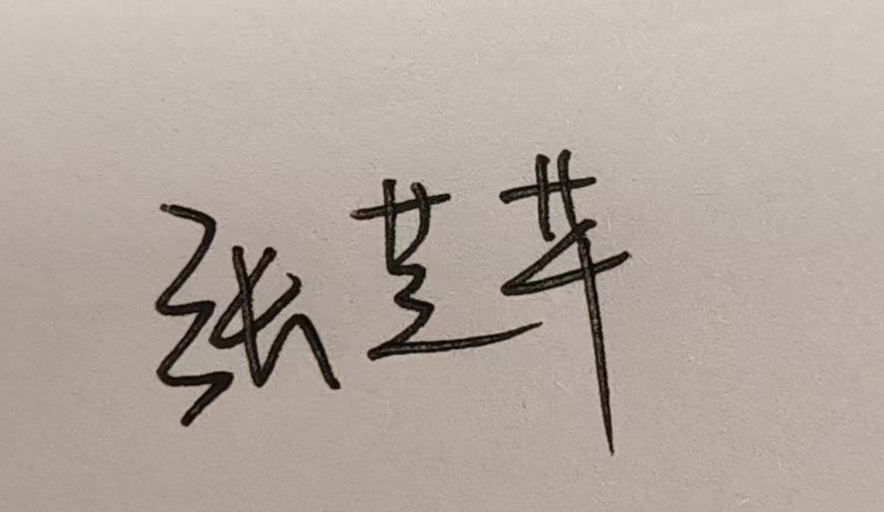  本人具备深度学习与图神经网络理论基础，系统掌握PyTorch及PyTorch Geometric框架，对VectorNet模型的矢量化图构建、消息传递机制及其在轨迹预测中的轻量化改进有深入研究。擅长从原始轨迹数据中构建时空图结构，具备全流程的数据处理、模型设计与工程落地能力。曾参与数学建模、算法设计等相关竞赛并获奖，具有多个深度学习项目的独立开发与团队协作经验，长期关注算力受限场景下的高效感知算法，对该项目的技术路线、实施节奏与风险把控有清晰规划。  签名：
申请人或申请团队 | 成 员 |  | 姓名 | 专业 | 班级 | 签字 |  | 备注
申请人或申请团队 |  |  | 柯梦涵 | 软工卓越 | 23101 | 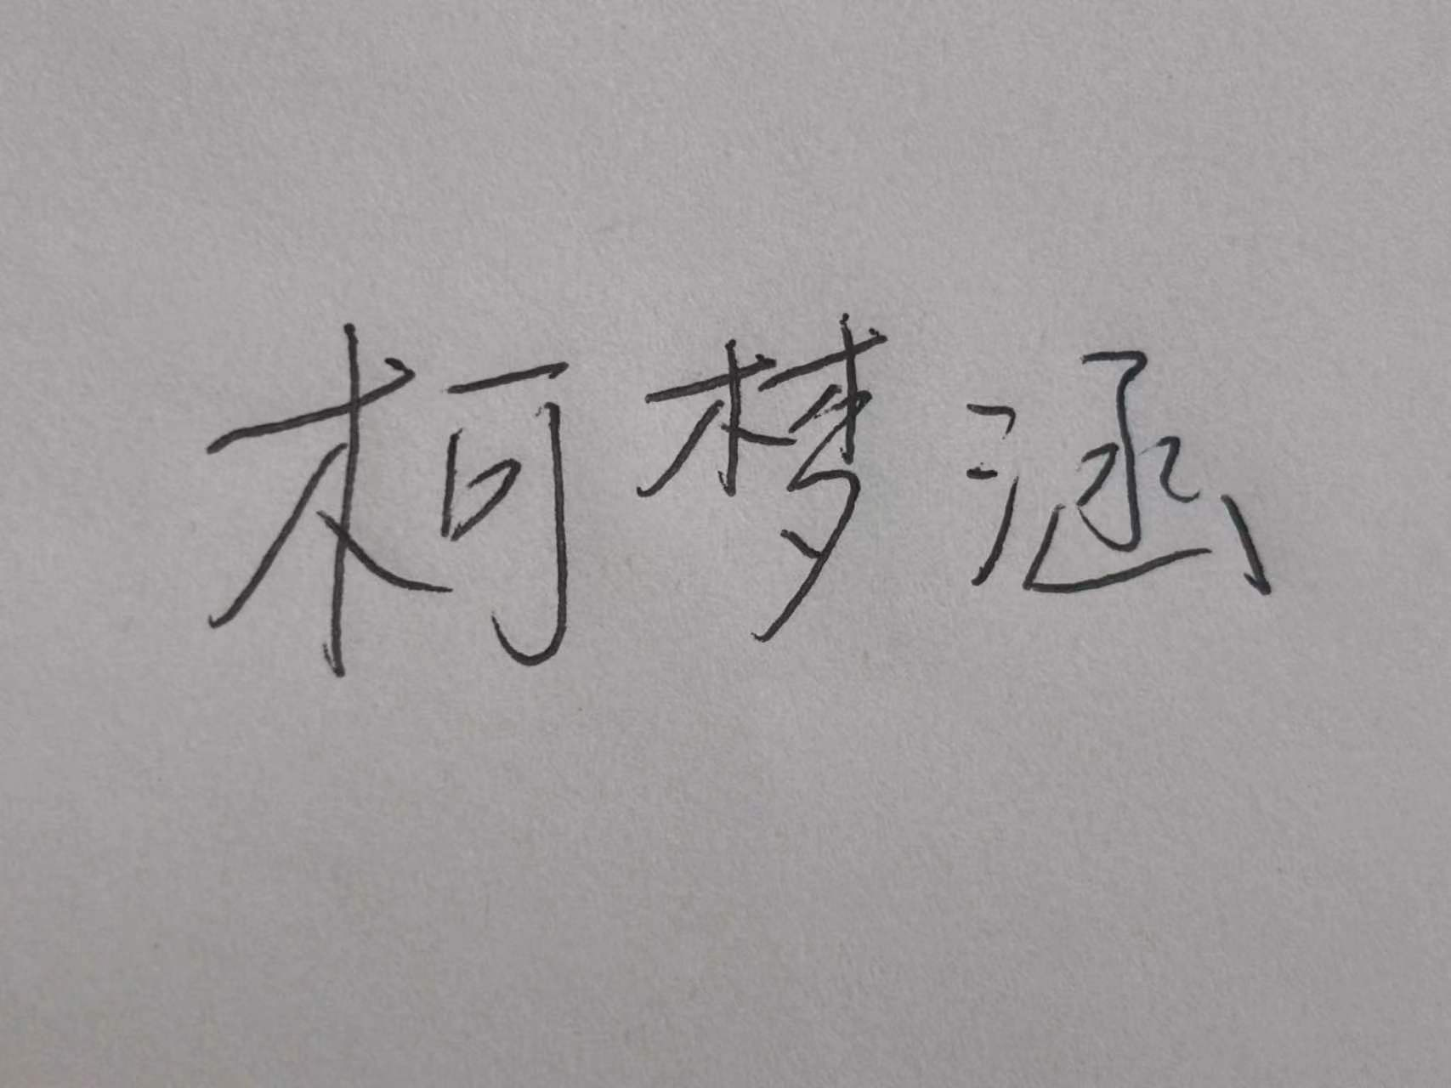
申请人或申请团队 |  |  | 周鑫祖 | 网络工程 | 23102 | 
申请人或申请团队 |  |  | 李福 | 计科 | 23101 | 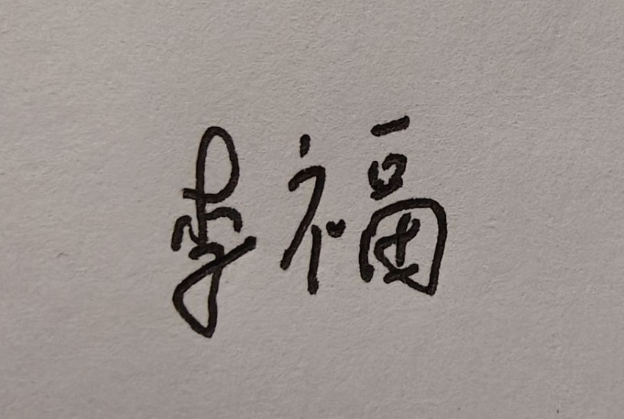
申请人或申请团队 |  |  | 刘慧 | 计算机类 | 24103 | 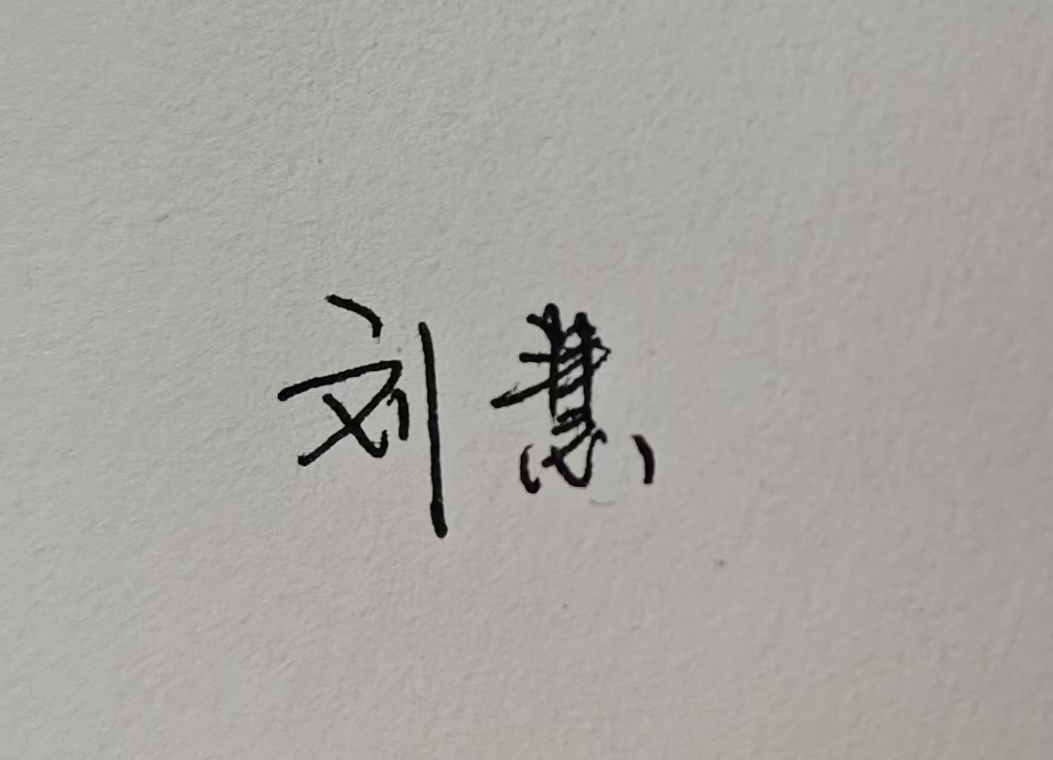
申请人或申请团队 |  |  | 徐以恒 | 计算机类 | 25114 | 
指导教师 | 姓名 |  | 谷佳 |  | 研究方向 | 数字孪生 计算机视觉识别
指导教师 | 年龄 |  | 43 |  | 职务/职称 | 教师/副教授
指导教师 | 主要成果 |  | 1.指导并顺利结题自治区级大学生创新创业训练项目6项；  2.参与指导并顺利结题自治区级大学生创新创业训练项目4项；  3.主持校级青年教师教育教学改革项目3项；  4.获得宁夏回族自治区高等学校本科教学成果奖二等奖一项，排名第二；  5.出版国家规划教材6本，第一副主编；校本教材1本，主编；  6.公开发表学术论文10篇，核心期刊论文1篇；  7.获得自治区信息化教学大赛三等奖1项；获得宁夏理工学院青年教师教学基本功大赛理工科组二等奖；宁夏理工学院智慧教学大赛职教赛道二等奖，宁夏理工学院第五届、第六届教学创新大赛基础课程组二等奖；  8.参与自治区级物联网工程重点专业建设子项目物联网实验室建设项目1项；  9.指导学生参与蓝桥杯、全国计算机设计大赛、全国数字艺术设计大赛、国青杯艺术设计大赛等专业学科竞赛、全国计算机能力挑战赛，获得国家级、西北赛区、宁夏赛区一等奖、二等奖、三等奖多项；
二、项目简介(500字以内)
本项目面向校园无人车、园区配送车、驾校训练场等低速场景，设计并实现一套以"轻量化"为核心的车辆轨迹预测系统。针对主流方法依赖大参数量模型与高算力硬件的现状，本系统在VectorNet基础上进行系统性轻量化改进：以3层MLP替代深层时序编码，以注意力池化替代复杂图交互，将参数量压缩至198K，约为同类方法的1/5至1/10。系统在RTX 3060消费级显卡上即可完成全流程训练与推理，单次推理仅占1.5GB显存，显著降低技术门槛与部署成本。在Argoverse数据集上验证，ADE为1.30m、FDE为2.81m，68.3%样本终点误差在3米以内，满足低速场景预测需求。项目在此基础上规划三个扩展方向：①车道线预测——引入地图矢量信息，改善弯道与交叉口预测精度；③多车协同预测——从单车预测扩展至多车交互场景，支撑车队调度与避障决策，输出碰撞预警和避让路径；④模型量化与部署——将模型量化至INT8并部署至Jetson Nano等嵌入式平台，实现边缘端实时推理。系统提供完整工具链，可服务于高校AI教学实验与低速无人车智能决策等实际需求。
三、项目研究内容和拟解决的关键问题(1500字---3000字之间)
1.研究内容
(1)轻量化多模态轨迹预测基线模型
本项目在VectorNet框架基础上进行系统性轻量化改造，构建面向低速场景的轨迹预测基线模型。模型由四个模块构成：
①MLP特征编码器——3层全连接网络（每层后接LayerNorm+ReLU），对观测序列逐帧独立编码，避免Transformer的O(N²)计算开销和LSTM的串行依赖；
②注意力池化模块——通过两层全连接网络学习各帧重要性权重，经Softmax归一化后加权求和，将20帧序列压缩为128维上下文向量，仅增加约1.6K参数即保留关键帧筛选能力；
③多模态轨迹预测器——模态选择器输出K=3条候选轨迹的概率权重，3个独立全连接分支各自输出60维坐标（未来3秒30个点的X、Y值）；
④不确定性估计模块——对各预测坐标输出不确定度量值σ，当置信度偏低时提醒决策系统谨慎对待预测结果。模型网络结构如图1所示。
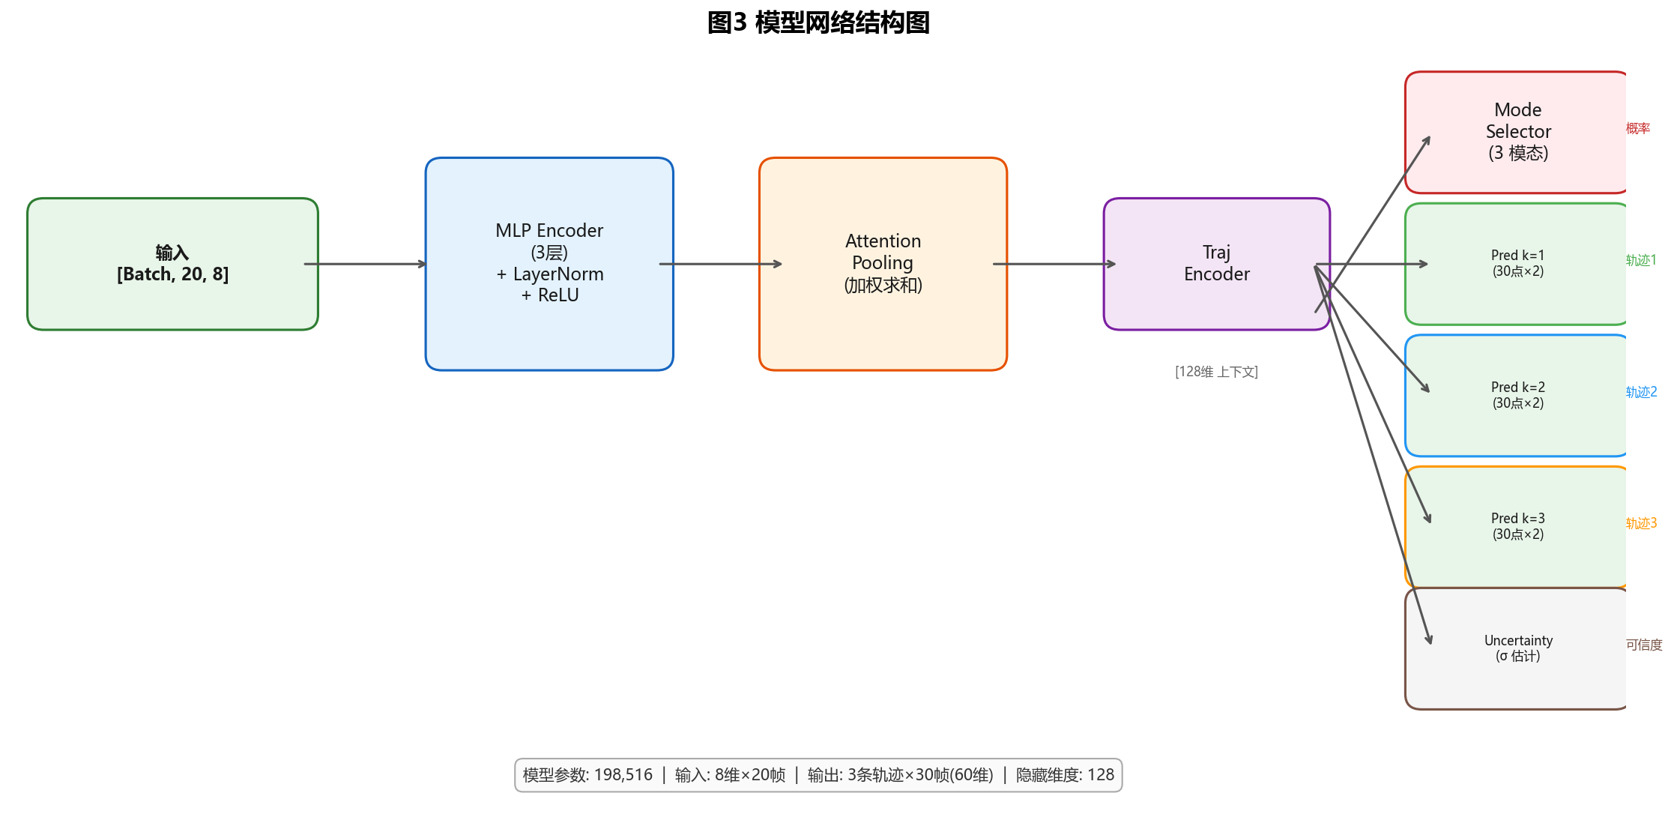
图1模型网络结构图
使用Argoverse公开数据集的轨迹子集，包含284,416条来自美国迈阿密和匹兹堡的真实场景轨迹样本。每条样本取前20个历史时刻（2秒，10Hz采样）作为观测序列，后30个未来时刻（3秒）作为预测真值，经坐标归一化和交互特征提取后转换为8维特征向量[X, Y, Vx, Vy, t/T, dist_nearest, rel_x, rel_y]。数据处理流程如图2所示。

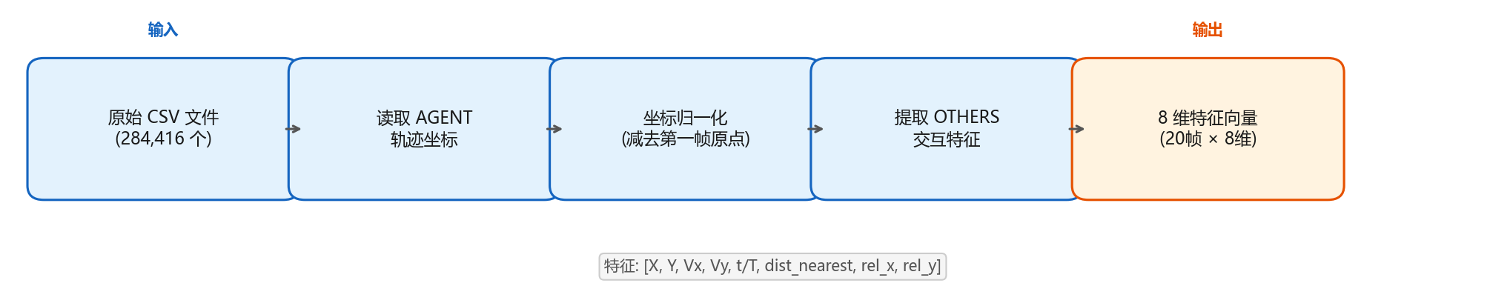
图2数据处理流程图
训练采用Winner-Takes-All策略的轨迹损失与模态损失加权组合，优化器为AdamW（余弦退火调度），批大小64，训练20轮。训练损失曲线如图3所示，模型在约第12轮后趋于收敛。基线模型训练损失曲线如图3。
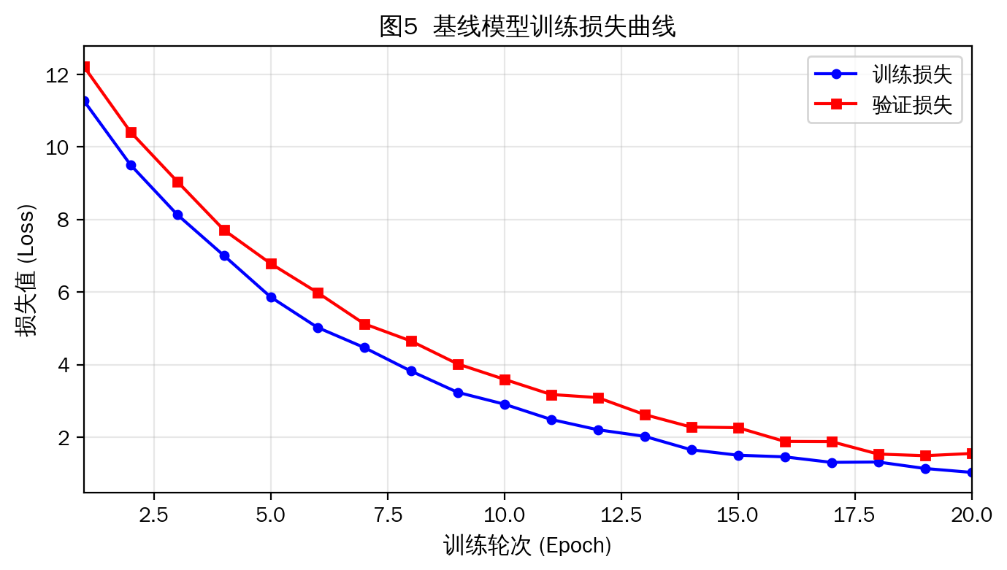
图3基线模型训练损失曲线
测试集评估结果如表1所示。基线模型ADE为1.30m、FDE为2.81m，68.3%样本终点误差在3米以内，参数量仅为同类方法的1/5至1/10，在RTX 3060消费级显卡上单次推理仅占1.5GB显存，20轮训练约17小时，验证了轻量化路线在低速场景下的可行性。
表1不同估计预测方法参数量与性能对比（*为预期结果）
方法 | 参数量 | ADE(m) | FDE(m) | 训练硬件 | 推理显存
VectorNet(原版) | ～1,000k | 0.60 | 1.20 | V100 32GB | ～4.2GB
mmTransformer | ～5,000k | 0.45 | 0.90 | A100x4 | ～8.5GB
HiVT | ～800k | 0.52 | 1.05 | V100 32GB | ～3.8GB
本项目（无地图） | 198k | 1.30 | 2.81 | RTX 3060 6GB | 1.5GB
本项目+车道线 | ～250k | 0.80* | 1.60* | RTX 3060 6GB | ～2.5GB*

为进一步分析模型在不同场景下的表现，按轨迹类型对测试集进行分组评估，结果如表2所示。直行和跟车场景下ADE分别为0.68m和0.95m，满足低速场景预测需求；弯道和交叉口场景因缺乏地图信息，预测偏差较大，后续将通过车道线融合改善。
表2 基线模型各场景类型预测精度
场景类型 | 样本占比 | ADE(m) | FDE(m) | 终点误差≤3m占比
直行 | 42.1% | 0.68 | 1.42 | 89.5%
跟车 | 23.7% | 0.95 | 2.03 | 76.2%
变道 | 18.4% | 1.87 | 3.56 | 54.3%
弯道 | 10.6% | 5.24 | 9.17 | 31.8%
交叉口 | 5.2% | 18.53 | 32.42 | 8.7%
整体 | 100% | 1.30 | 2.81 | 68.3%
图4展示了基线模型在直行场景下的多模态预测效果，3条候选轨迹概率分别为0.545、0.330和0.126，最高概率轨迹与真实轨迹吻合良好。
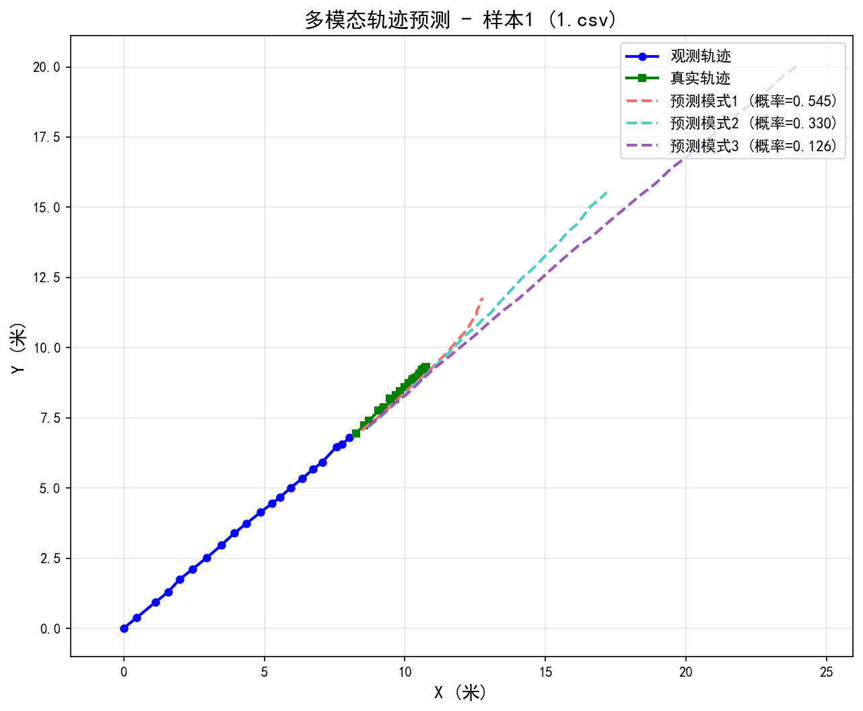
图4多模态轨迹预测效果示例

(2) 车道线信息融合与预测精度提升
当前模型仅使用轨迹运动学特征，未引入地图车道线信息，在弯道和交叉口场景预测偏差较大（ADE最差达18.53m，见表2）。本项目计划引入地图矢量信息以改善此问题，地图图结构规划流程如图5所示：从Argoverse数据集中提取车道线矢量数据，将每条车道线表示为有序坐标点序列；采用1-2层图卷积网络（GCN）对车道线图结构进行编码，提取车道拓扑特征（方向、曲率、限速等属性）；将车道线特征与轨迹运动学特征在注意力池化阶段进行融合，使模型在预测时能够"看到"道路结构约束。预计新增约5万参数，ADE可降至0.8m以下，同时模型仍保持在消费级显卡上的可训练性。
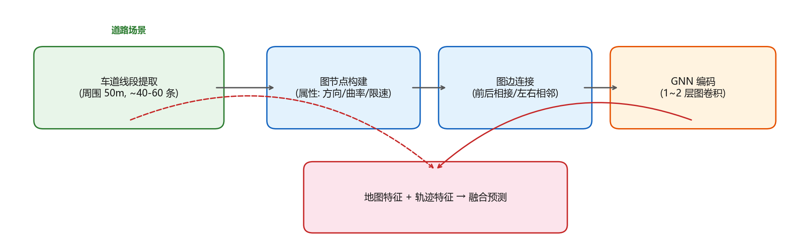
图5地图图结构规划示意图
(3)两车交互轨迹预测与避障决策
当前模型仅预测单车轨迹，未考虑车辆间交互影响。在校园、园区等场景中，两车交汇、跟随、避让等行为直接影响行车安全。本项目将当前的K=1近邻扩展为K=2近邻，取最近两辆OTHERS车辆轨迹作为交互输入。增加轻量级交互编码模块（约20K参数），通过注意力机制学习两车之间的运动影响关系。输出端同时预测目标车辆与最近交互车辆的轨迹，并引入碰撞检测机制——当两条预测轨迹在时空中交叉重叠时触发碰撞预警信号，同时计算安全的避让路径。该模块利用实验室现有的两辆智能小车进行实物演示：A车实时预测B车未来轨迹，判断碰撞风险并自主规划绕行路线，形成完整的感知→预测→决策→执行的闭环演示。
(4)模型量化与嵌入式部署
为使轻量化模型走向实际应用，本项目计划将FP32模型量化为INT8精度：采用训练后量化（PTQ）方法，利用校准数据集统计各层权重和激活值分布，将浮点参数映射为8位整数，模型体积压缩约75%；在Jetson Nano等嵌入式平台上部署，使用TensorRT推理引擎加速，目标单次预测延迟低于50ms；验证量化后精度损失在可接受范围内（ADE增幅不超过10%），实现从“实验室可跑”到“设备端可用”的闭环。
(5)可视化与工具链

系统提供完整工具链：命令行预测、模型评估、Web可视化Demo（中英文切换）、断点续训与GPU/CPU切换训练脚本。扩展完成后同步更新各模块的可视化展示。各扩展方向的参数增量与预期效果汇总如表3所示，技术路线如图6所示。
表3各扩展方向参数增量与预期效果（*为预期结果）
扩展模块 | 新增参数量 | 累计总参数 | 预计显存占用 | 预期ADE(m)
基线模型 | 198k | 198k | 1.5GB | 1.30
+域适应 | ～10k | ～208k | ～1.6GB | 1.10*
+车道线 | ～50k | ～258k | ～2.5GB | 0.80*
+多车交互 | ～30k | ～288k | ～2.8GB | 0.75*
INT8量化后 | 0(压缩) | ～288k | ～0.7GB | 0.82*

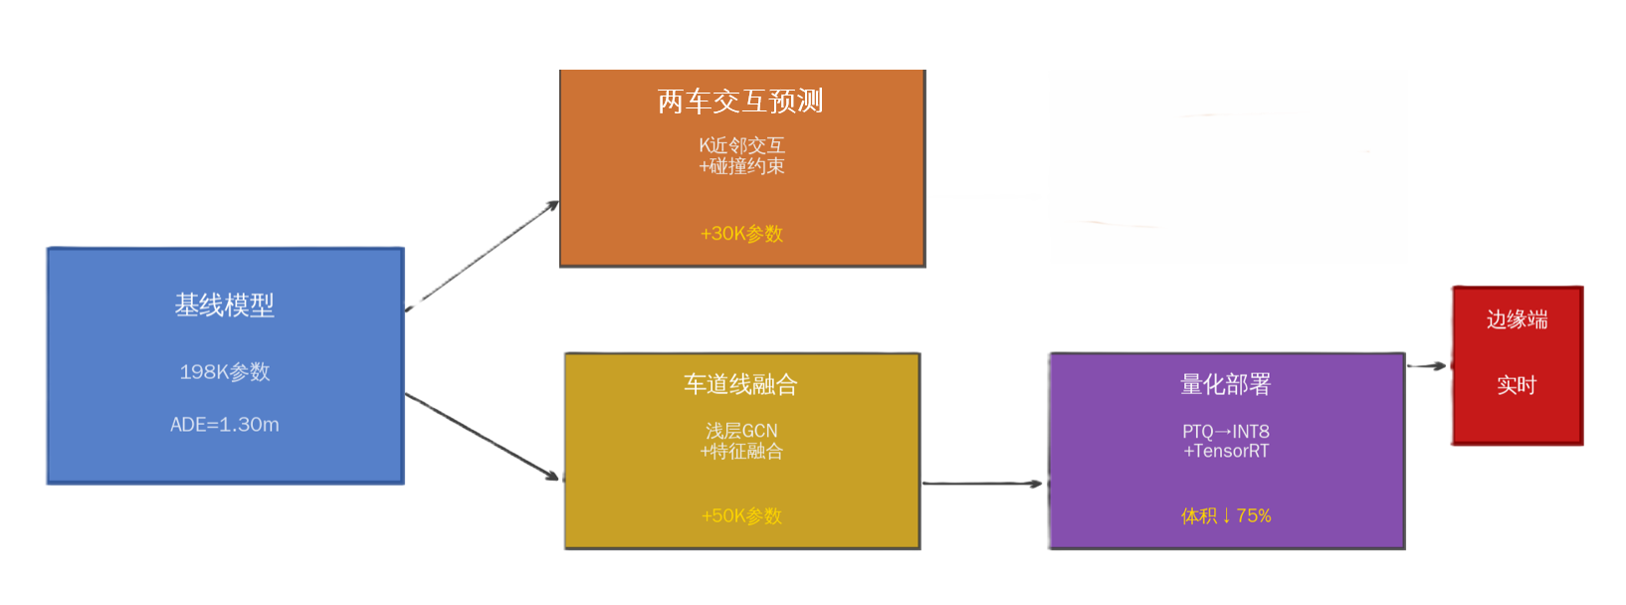

图6项目扩展方向技术路线图
2.项目重点与难点分析
(1)重点：轻量化与预测精度的平衡
项目核心约束是仅用RTX 3060（6GB）。在198K参数的极限压缩下保持可用精度，是贯穿全项目的核心挑战。当前成果：ADE=1.30m、FDE=2.81m，参数量仅为同类方法的1/5至1/10（见表1）。后续扩展时需始终遵循“结构优化优先于规模增加”原则，由表3可见，全部扩展完成后总参数预计不超过288K，显存占用控制在2.8GB以内，仍可在RTX 3060上完成训练。
(2)难点：车道线图结构的轻量化编码
引入车道线信息需处理图结构数据，与当前纯MLP架构存在本质差异。如何在增加尽可能少参数的前提下有效编码车道拓扑特征并与现有模块融合，是技术难点。计划采用1-2层浅层GCN（见图5），新增参数控制在5万以内。
(3)难点：两车交互预测的实时性与碰撞检测
两车交互预测需要同时处理两辆车的轨迹特征，并通过注意力机制建模交互关系。计算量有所增加但仍在可控范围（新增约20K参数）。碰撞检测需在预测的两条时空轨迹之间计算最小距离，当最小距离低于安全阈值时触发预警。该模块的实物演示需对接实验室小车平台，涉及预测结果到小车控制指令的转换——这是从软件算法到硬件执行的工程挑战。计划采用离线预测+控制指令生成+车端执行的分段方案降低实时性要求。
(4)难点：量化后的精度保持
INT8量化对多模态概率输出和不确定性估计影响较大，需通过校准数据集选择和量化感知训练将精度损失控制在可接受范围（ADE增幅≤10%）。
（5）难点：把预测模型装到小车上，实现真正能避障
小车算力有限——小车的计算能力远不及电脑，必须让模型在车上跑得足够流畅，不能出现卡顿；预测结果需转化为可执行的动作——预测出的轨迹要转换成小车实际能理解的方向和速度指令，而且转弯和刹车要保持平稳，避免突然急停或剧烈晃动；两车相遇时需快速判断并避让——当两辆小车靠近，系统要迅速评估是否存在碰撞风险，并自主规划出一条安全的绕行路线。
3.拟解决的关键问题
关键问题一：如何在消费级硬件上完成完整训练与扩展？
基线模型参数量198K，显存峰值1.5GB；扩展模块增量后总参数预计不超过288K（见表3），显存占用控制在2.8GB以内，远低于RTX 3060的6GB上限。同时将CSV小文件预加载为.pt二进制张量，I/O等待时间缩短90%以上，训练速度提升5-10倍。
关键问题二：两车交互预测如何实现且不显著增加参数量？
将K近邻从1扩展至2，增加轻量级交叉注意力交互编码（约20K参数），总参数控制在268K以内。碰撞检测采用预测轨迹间最小欧氏距离计算，预设安全阈值（如2m）判断碰撞风险。实物演示阶段将预测结果转换为小车控制指令，通过WiFi/蓝牙发送至小车执行。
关键问题三：引入地图信息后如何控制参数增长并提升精度？
采用浅层GCN（1-2层）编码车道结构，新增参数控制在5万以内，预计ADE可降至0.8m以下（见表3），同时模型仍可在消费级显卡上训练，实现精度提升与轻量化的兼顾。
关键问题四：轻量化模型如何实现边缘端实时部署？
训练后量化将FP32转为INT8，模型体积压缩约75%，结合TensorRT在Jetson Nano上部署，目标单次预测延迟低于50ms，精度损失控制在ADE增幅不超过10%，实现从实验室到设备端的闭环。
关键问题五：轻量化预测模型如何部署到小车硬件上，实现真正的避障？
模型要部署到小车上实现避障，还需要解决三个关键问题：模型压缩——精简模型、提升推理速度，确保在小车上单次预测不超过0.05秒，同时精度损失可控；预测转控制——将预测出的轨迹转化为小车可执行的方向和速度指令，使避障动作平滑、不颠簸；软硬件闭环——在实验室的两辆小车上打通完整流程：从感知、预测、碰撞风险判断，到自主规划避让路径，最后通过无线信号控制小车完成动作。

四、项目进度安排
本项目为期12个月（2026年6月—2027年4月），分五个阶段推进，各阶段之间允许适度重叠以保证进度衔接。
第一阶段:基线模型复现与优化（2026年6月-7月）
时间 | 任务内容 | 阶段目标
2026.6上旬—6月中旬 | 搭建PyTorch+CUDA开发环境，在RTX 3060上验证GPU可用性；整理已有代码，规范项目目录结构 | 环境就绪，代码可运行
2026.6下旬—7月上旬 | 复现基线模型训练全流程，验证ADE=1.30m、FDE=2.81m的可复现性 2026.6下旬—7月上旬 实现I/O优化：将284,416个CSV小文件预加载为PyTorch二进制张量（.pt格式），测试训练速度提升效果 训练速度提升5-10倍 | 基线指标与原结果一致
2026.7中旬 | 完善工具链：命令行预测脚本、Web可视化Demo中英文切换、断点续训功能测试 | 工具链完整可用
2026.7下旬 | 撰写基线模型技术文档，整理GitHub仓库，准备阶段汇报 | 文档与代码同步更新
第二阶段:车道线信息融合与预测精度提升（2026年8月—10月）
时间 | 任务内容 | 阶段目标
2026.8月上旬—8月中旬 | 从Argoverse数据集中提取车道线矢量数据，构建车道线图结构（节点属性：方向/曲率/限速；边连接：前后相接/左右相邻） | 地图图数据可加载
2026.8月下旬  —9月中旬 | 实现1-2层浅层GCN车道线编码器（约50K参数），提取车道拓扑特征 | GCN编码器独立测试通过
2026.9月下旬  —10月上旬 | 将车道线特征与轨迹特征在注意力池化阶段融合，开展消融实验：①仅轨迹特征 vs ②+车道线特征 vs ③+车道线+域适应 | ADE降至0.8m以下
2026.10月中旬—下旬 | 重点改善弯道和交叉口场景预测精度，与表2基线数据对比验证提升幅度 | 弯道ADE降幅≥50%
第三阶段：两车交互轨迹预测（2026年11月—2027年1月）

时间 | 任务内容 | 阶段目标
2026.11上旬—中旬 | 扩展数据预处理模块，提取目标车辆周围K=2近邻车辆的轨迹作为交互输入 | 双车轨迹联合预测
2026.11下旬—12月下旬 | 实现车辆间交互编码模块（约20K参数），通过注意力机制学习车辆间交互关系 | 交互编码模块独立测试通过
2026.12上旬 | 输出端同时预测两车未来轨迹，引入碰撞惩罚项约束预测合理性 | 两车预测可运行
2027.1上旬—下旬 | 评估两车预测精度与单车预测的对比，验证交互建模的增益效果；可视化两车轨迹与碰撞区域 | 两车协同模块完成
阶段四：模型量化与嵌入式部署（2027年2月—3月）
时间 | 任务内容 | 阶段目标
2027.2上旬 | 采用训练后量化（PTQ）方法，将完整模型（约288K参数）从FP32量化为INT8，利用校准数据集统计权重和激活值分布 | 量化模型生成，体积压缩约75%
2027.2中旬—3月上旬 | 验证量化后模型精度：ADE增幅≤10%，FDE增幅≤10% | 精度损失可控
2027.3中旬—3月下旬 | 在Jetson Nano上部署量化模型，使用TensorRT推理引擎加速，测试单次预测延迟 | 延迟低于50ms
阶段五：模型量化与嵌入式部署（2027年3月—4月）
时间 | 任务内容 | 阶段目标
2027.3下旬—4月上旬 | 整理全部实验数据与对比结果，撰写学术论文，聚焦"轻量化多模态轨迹预测系统的设计与实现"主题 | 论文定稿并投稿
2027.4中旬 | 整理项目技术报告、源代码、可视化成果 | 项目系统
2027.4下旬 | 准备结题答辩PPT，完成项目结题 | 项目结题

五、预期成果(仿宋，小四号，行间距1.5倍.包括专利、论文、实物、视频等可视化的成果)
(1)学术论文1篇
围绕“面向低速场景的轻量化多模态轨迹预测系统”相关主题撰写学术论文1篇
(2)轻量化多模态轨迹预测系统1套
包含基线模型及三个扩展模块的完整系统，总参数量不超过288K，可在RTX 3060消费级显卡上完成全流程训练与推理，支持车道线融合预测、两车协同预测和INT8量化部署。
(3)项目源代码
完整的Python项目代码（数据加载、模型定义、训练、预测、评估、可视化、Web Demo），支持断点续训、GPU/CPU双模式、命令行和Web双入口，代码托管GitHub并附完整README。
(4)硬件小车避障演示系统1套
基于嵌入式平台与两辆智能小车，实现感知→预测→决策→执行的完整闭环。演示场景包括：两车相遇时预测交互轨迹、检测碰撞风险并自主规划避让路径，通过WiFi/蓝牙下发控制指令完成实时避障。提供演示视频与实物展示。
(5)参加计算机专业学科竞赛
(6)可视化成果
数据流程图、模型结构图、训练损失曲线、各场景预测效果对比图、两车轨迹预测可视化、嵌入式端推理演示视频等，可直接用于报告和答辩。
(7)项目技术报告与答辩PPT
完整的项目技术报告文档及配套答辩材料。
六、经费预算(仿宋，小四号，行间距1.5倍)(请严格按照经费使用办法编制)
支出科目 |  |  |  |  |  |  | 金额(元)
合 计 |  |  |  |  |  |  | 5000
1.专业学术论文1篇 |  |  |  |  |  |  | 5000
2.
3.
4.
七、指导教师意见

指导教师签名：
年 月 日
八、学院推荐意见

院系负责人签名： (学院盖章)
年 月 日
九、学校意见

学校负责人签名： (学校盖章)

年 月 日

